某大型垃圾焚烧电厂全过程工程咨询
——江苏兴光项目管理有限公司
陈红星 徐德彩

一、项目基本概况

1．项目概况
某垃圾焚烧发电工程处理规模确定为3800吨/日，建设5条850吨/日垃圾焚烧生产线，每条垃圾焚烧生产线配置一套烟气净化系统，余热锅炉产出的蒸汽供3台45MW凝汽式汽轮发机，配3台50MW发电机。应急填埋场总填埋库容300万㎥。项目采用目前世界一流的技术和高标准进行建设，烟气排放达到并优于欧盟最新标准。焚烧炉、余热锅炉、烟气净化系统关键设备采用国际先进设备。全厂采用最先进的自动控制技术，设备运行状态进行全过程监控，确保设备可靠、安全运行。厂区内配套建设绿化景观、参观休闲、科普教育等去工业化、环境友好设施，强化环境恶臭控制措施，提高环境恶臭控制水平，使之成为“生产、办公、生活、教育、旅游”五位一体的亲民示范项目。
工程主要系统包括：垃圾焚烧和发电系统、垃圾接收及供料系统、除灰渣系统、水处理系统、供排水系统、电气系统、热工控制系统和配套的附属生产系统（不含渗滤液处理系统）等。另外与厂址有关的单项工程：包括厂区内的工程、垃圾填埋场工程、厂区外的工程、地基处理工程、厂区和施工区土石方工程、临时工程及特殊项目工程等。
本工程地理位置，东北、东南两面环山，占地面积约为120766㎡。拟建场地原始地貌为低丘、台地。厂址东、南、北三侧为低丘台地，地势较高，中间为平地，地势较低，地面高程一般为36.51～50.02m。地震设防烈度为7度。
该工程系目前国内建设规模最大、装备水平最高、建筑整体形象最优的大型生活垃圾焚烧发电厂，本项目总投资约为336700万元，2015 年年底场平动工，预计2019年底全部建设完成。
- 项目特点

该工程的主要特点有：
（1）基础深，局部深度超过±0.00米以下20米，所有承台基础都有钢筋混凝土灌注桩；
（2）施工场地狭窄，西边是公路，东边是山体，对工程设计及现场施工管理带来难度；
（3）三边工程，对工程造价控制增加不可预测性。
上述项目特点，在咨询服务过程中，需综合考虑各方因素，协助建设单位有效推进项目实施。

- 咨询服务范围、组织模式及业主需要提供的工作成果

1.咨询服务范围和组织模式
本次咨询基于项目全过程管理，江苏兴光管理项目有限公司及江苏兴光会计师事务所成立联合咨询组驻场进行咨询服务，其中江苏兴光项目管理有限公司作为联合体的责任主体对项目的全过程咨询负责，项目组主要在技术、经济、管理、财务、法律等方面提供咨询。主要工作范围：
（1）审核项目的工程概算；
（2）审核单位工程的招标清单和招标控制价；
（3）施工阶段全过程跟踪造价咨询服务，同时根据工程进展，对造价咨询单位和业主提供的各项工程造价进行审核、并出具相应的审核报告；
（4）对前期工作及发生的费用进行审计，出具前期费用专项审计报告；
（5）对项目有关的成本费用发生过程进行监控并出具财务决算审计报告；
（6）在过程审计中对项目投入、施工、资金使用、监管等方面进行全面客观公正的评估，并将评估意见和建议体现在审计报告中；
（7）关注建设过程中重大事项或潜在风险，及时向业主及上级审计部门反映汇报。

2.咨询服务组织模式
根据项目特点和业主的要求，成立内部项目组织架构，对业主委托的造价咨询单位和业主提供的各项工程造价进行审计、并出具相应的审计报告

某垃圾焚烧发电厂全过程工程跟踪审计项目总部
工程审计项目部
财务审计项目部
建筑工程审计组
安装审计组
工程信息资料服务组
财务审计组
财务咨询组
财务信息资料服务组
图1 项目组织机构图

3、全过程工程咨询工作要求及需提供成果
（1）审计准备阶段
1）了解项目业主目前财务核算体系、项目合同、招报价、进度计划等基建基本情况,派驻审计人员熟悉现场情况和施工图纸，在项目开工后，派驻现场的审计会人员将常驻现场开展工作；
2）根据工程基本情况制订项目全过程审计计划；
3）与业主共同确定在建工程固定资产目录、费用的分配原则等，为转固建立完整财务基础资料；
4）对已开展的前期工作开展专项审计。关注开工前项目立项、核准审批、设计建设等程序的合法合规性、完整性等，出具阶段审计报告；
5）开展前期费用专项审计。对项目前期费用的真实性、合法合规性，会计核算规范性等进行审计，出具前期费用专项审计报告；
6）根据本阶段审计内容，针对工程项目管理、招报价、设备物资采购、合同签订等方面，出具阶段报告；或根据业主特别要求，出具专项审计报告。
（2）审计实施阶段
1）对施工合同及执行情况进行审计，包括总承包合同和建设单位分包合同；对大宗材料及设备采购进行审计；参加工程例会和大型材料设备采购的招投标会议；
2）对工程实施过程中出现的重大设计变更、索赔等造成的合同变更进行审计，向项目业主提供工程变更引起的造价变动增减分析、对比建议，协助业主进行增减费用洽谈；并对变更引起的造价进行审计；
3）对涉及造价金额比较大的签证，现场审计人员参与工程实物量的复核签证工作；并根据需要，现场审计人员参与重要部位的隐蔽验收，对隐蔽工程验收程序进行复核性审查；
4）在业主要求时，对超出合同约定支付的工程进度款支付提出审计意见；
5）对业主委托的造价咨询公司和项目业主审核过的结算报告进行审计，包括但不限于：
①进行现场勘察，检查实际施工是否与竣工结算资料相符；
②收集与结算资料有关的合同、地质报告、招投标文件、设计变更、工程会议纪要、工程联系单、签证资料 、设计图纸、咨询公司出具的结算书、电子文档，施工单位及咨询公司的计算底稿以及业主的审核情况等资料，审查竣工结算资料的完整性；
③审计人员核实竣工图编制情况，针对结算书中的分项工程进行工程量和单价的审计，对没信息价的材料设备进行市场了解、询价，审计工程结算造价是否合理，并形成文字资料作为附件与审计报告归档；
④针对结算工作出具阶段报告，或根据业主要求对重要工程结算、工程重要节点、重大事项变更等出具专项审计报告；
⑤完成结算审计并出具相应报告后，结算资料转财务组进行财务分类审计，财务小组出具审计结果，财务组配合业主财务部将各工程项目转入在建工程明细帐；
6）对承包方的索赔，向项目业主提供专业审计意见，协助项目业主与承包方协商解决；
7）对建设资金筹措方案、方式、数额的合法性、合理性及偿还能力等，对资金支付及账务处理进行审计；为项目业主提供与该工程相关的财务和税务等方面咨询服务，并提供咨询报告；
8）汇总工程结算资料，出具整个工程的结算审计报告；协助项目业主办理工程竣工决算的报批；
9）出具整个工程的竣工财务决算审计报告，并配合项目业主建立固定资产明细帐、卡片；
10）对工程进度进行动态跟踪审计时，应及时根据实际情况调整目标工期，对工程质量情况、工程现场管理情况进行评估。
（3）审计完成阶段
1）整理该项目审计资料，向业主提交不限于以下列举内容的审计成果资料（含电子文档）：
①审计资料档案目录；
②各类合同或协议书、补充协议；
③过程审计记录（汇编）；
④过程审计阶段审计报告；
⑤合同项目的造价结算审计报告书（附相关结算资料及支持文件）；
⑥整个项目的竣工结算审计报告书（附相关资料）；
⑦招标、投标审计有关资料；
⑧工程结算、财务决算审计报告书；
⑨项目业主提供资料明细单；
⑩成果签收记录单。
2）对该项目的项目概况、投资实施过程、基建投入、施工、资金使用、监控、投资实施效果、存在的主要问题、项目建设的主要经验教训及结论、 对策和建议等方面进行分析评价，并出具过程审计总结报告。

三、咨询服务的运作过程
咨询公司在本项目实施过程中，前期审计方案，并出具正式文本报告；并根据初步设计图纸审核单位工程的招投标工作。我公司以项目审计方案为先导，围绕质量、工期和投资目标，发挥咨询公司的优势，为项目的顺利建设提供优质的咨询服务。

1.招标管理阶段
本项目严格按照国家规定的建设程序和股份公司的相关要求，本着“公平、公开、 公正、诚信”的原则，按招标程序择优选择参建各方。招标分施工工程招标、专业招标、设备招标。
给业主在施工单位招标时，提供了风险控制范围及项目的难度特点，对比了前几期施工单位施工过程中质量、进度、投资控制的特点和存在的问题，在招标文件中明确了相关的要求，为业主招标时选择施工单位提供了有利的技术支持。
配合业主编制施工总承包合同，特别是在工程质量、施工进度、安全控制等方面达不到要求的违约责任，确保了业主的相关权利得到保障。

2.施工管理阶段
工程实施阶段是整个项目建设过程中时间跨度最长、变化最多的阶段，对建设项目全过程造价管理来说也是最难控制的阶段。在施工过程中，不能任意增加设计内容和提高设计标准，如必须变更，要履行严格的审批程序。
加强对施工组织设计方案诉审批，施工组织设计是指导施工的纲领性文件，是保证工程顺利进行，确保工程质量、有效控制工程造价的重要工具。为控制工程造价，对各种施工方案进行技术上、经济上的对比分析，从中选出最合理利用人力、物力、财力资源的方案，从而降低工程造价。在施工中，重点对工程造价有影响的工作进行审计：
工程变更。工程变更应履行相应的审批流程，工程变更引起的所有费用增加应合理、合法、有据。
工程量清单缺项。应详细查询招标文件、施工图纸、工程量清单及投标书，是否有的项目已经包括其他项目中；清单缺项单价应按计价规范和标准的规定的原则，结合合同约定的组价原则进行组价。
现场签证。现场签证应按相应程序办理相关手续，做到各种资料齐全，审核程序资料完整、有效。
物价变化。因材料价格原因，调整合同价款，应以政府公布的相应价格数数作为依据，同时按合同指定范围和幅度内调整。
暂估价。材料暂估价应按合同约定的程序及时进行价格确认，相关资料应齐全完整。
工程索赔。索赔本着实事求是的原则进行，及时办理索赔确认手续。
材料询价。因标准提高，新材料、新工艺的应用，对材料询价需求较大。通过网站咨询平台、电话询价、市场考察等方式进行集中询价。

3.工程结算阶段和决算阶段
（1）工程竣工的资料要求
工程竣工结算资料包含工程结算书、工程竣工图、施工合同、招投标文件在内的能够说明工程竣工结算价款的真实性、合规性、完整性、准确性的全部工程造价资料。
结算资料具体要求：
1.工程结算书；工程量计算按竣工图+变更方式；单价按合同内单价+参考合同价+变更新组价方式；材料调差按月度业主批复意见办理（新增项目应包含综合单价分析表，提供原件纸版、原件PDF版、斯维尔造价软件版或电力造价软件版）；
2.工程量计算书（原件纸版、EXCEL版、PDF版，土建专我司要构件，如基础，楼梯，梁板柱砼构件需提供广联达算量软件版）；
3.工程竣工图，应有总监签字确认，业主工程师需要对该套竣工图另附简要说明；
4.工程竣工验收（交接）证书，工程竣工验收报告；
5.施工合同及补充协议，合同谈判纪要；
6.招标文件（包括答疑及澄清资料）、中标人的投标文件（广联达计价软件版）；
7甲供设备及材料领用记录（按单位工程划分，EXCEL版，PDF版）；
8.乙供材料或设备价格认定单；
9.设计变更单、现场签证单（所有签证单所有签证单号必须连续、不断号，需要办理派工单或工程联系单）、清单漏项、项目特征不符等需变更造价的资料；工程洽商纪要、工程索赔资料（需项目部批准，三方共同认可；纸版、PDF版）；
10.经业主和监理批准的施工组织设计；经专家论证的危险或重大工程施工方案；
11.工程竣工结算授权委托书；
12.承包人结算资料报送承诺书（主要承诺不再增加结算内容）；
13.工程开竣工报告；
14.有造价信息的主要材料材差按照合同约定每个月度调整资料及批复资料；
15.施工日记，施工记录、隐蔽工程验收记录，重要节点图片资料（根据审计需要）；
16.与工程造价有关的会议纪要（纸版、PDF版）；
17.其他与工程造价有关的资料（根据审计需要提供，纸版、PDF版）；
18.部分施工技术档案资料（检测记录及检测单、隐蔽工程验收等，根据审计需要提供）。
业主单位工程项目部提供的资料（按每次结算内容提供原件及原件扫描件）：
1.验收问题清单（竣工验收过程中，发现的问题列出清单，是否是责任单位处理还是委托其他单位处理，需说明验收问题处理情况，发生费用的，其费用分担需加以说明）；
2.联合试运转问题清单（联合试运转过程中发现的质量问题，属于施工单位质量问题的，应由施工单位处理；属于设备厂家问题，应由厂家处理；属于设计问题由项目部承担）发生费用的，需要说明原因；
3.设计变更，现场签证，工程索赔反索赔，工程洽商记录等原件及其批准件；
4.投标文件中清单漏项、项目特征不符、工程量错误等造价变化的批准文件的原件；
5.施工过程中，承包人在安全，健康，环保方面违约金发生及扣除情况说明；
6.施工过程中，承包人在工程进度，质量方面违约金发生及扣除情况说明；
7.图纸会审记录，设计交底记录；
8.未施工部分的工程内容说明；施工界面划分说明；
9.施工图审查意见；
10.安装工程（附属于设备）资产移交清单。
（2）竣工结算的审核
1）工程结算资料的审查
审查工程结算资料的完整性；
审查计价依据及资料与工程结算的相关性、有效性；
审查工程结算的范围、内容与合同约定的范围、内容一致性；
审查工程量计算的准确性；
审查综合单价是否执行合同约定或现行的计价原则、方法；
审查变更签证的真实性、有效性；
审查索赔是否依据合同约定的索赔处理原则、程序和计算方法， 审查索赔的真实性、合法性、准确性。
2）工程结算的审定
工程结算审查初稿编制完成后，应召开由结算编制人、委托人（甲方单位）、结算审查人共同参加的会议，听取意见，并进行合理调整；
由审查人的该项目负责人对工程结算审查的初步成果文件进行校对；
由工程结算审查人的总审负责人审核批准；
建设单位、施工单位应分别在工程审定单签字并加盖公章；
由工程结算审查人编制工程结算审核报告，并加盖从业资格印章和公司公章。
3）工程竣工决算。竣工结算完成后，各相关单位移交工程技术资料，分类建档保存，移交项目工程实体，收集、整理有关项目竣工决算资料，编制项目竣工决算报告。 工程竣工决算审计的要点如下:
①审查项目竣工决算报告的编制情况。审计人员应重点了解决算编制工作的责任单位，其编制依据是否符合国家有关规定，资料是否齐全，手续是否完备，对项目遗留问题的处理是否合规。重点关注实际投资核算，包括建安工程投资、设备投资、待摊投资核算的真实和准确，待摊投资支出的合法、合规性以及分摊方法的合理性，特别是建设单位管理费、勘察设计费、土地征用费等前期费用的核算、分摊是否合法、合规。
②审查项目建设及概算执行情况，重点关注项目建设是否按照批准的初步设计概算进行。在取得项目的竣工决算表后，整理汇总一个概算与实际投资的对比明细表，将其中实际投资与概算投资出入较大的单项工程作为审查的重点，在此基础上逐项分析超概算或节约的具体内容与原因，比如是否存在概算外项目和扩大工程规模、提高建设标准的情况，有无重大工程质量事故和经济损失或投资浪费等情况。
③审查建设项目资金来源。根据项目设计概算批复，审核建设资金来源是否与设计概算内容一致，工程建设过程中建设资金到位情况等。
④审查交付使用财产和在建工程造价真实性，重点关注交付使用财产是否真实、完整，移交手续是否齐全、合规，其中切勿忽略各类备品配件、工器具等的交付移交;同时关注大额无形资产、流动资产、铺底流动资金是否真实、正确。
⑤审查工程造价真实性和合规性，重点审查成本核算是否完整，关注有无挤占工程成本，提高工程造价，转移建设投资的问题。实际审计中应注意以下若干问题。
⑥审查尾工工程。根据修正总概算和工程形象进度，核实尾工工程的未完工作量和投资，如是否经有关部门核实或审批，尾工工程与预留尾工资金是否相匹配。防止将概算外新增项目列作尾工项目，挤占工程投资，或者是大量预留尾工资金的情况。
⑦审查转出投资、应核销投资及应核销其他支出。关注列支依据是否充分，手续是否完备，内容是否真实，核销是否合规，有无虚列投资的问题。
⑧审查项目结余资金。审查实际投资是否控制在总投资之内，未使用的工程物资的账务处理是否得当。重点审核库存物资，防止隐匿、转移、挪用库存物资。审查是否存在虚列债权债务，隐匿、转移项目结余资金的问题。
⑨关注基建收入的情况，包括各项工程建设副产品的变价收入、试生产收入，以及各项索赔和违约金等其他收入，相关收入是否及时入账，核算是否真实、完整，有无隐匿、转移收入的问题。是否按照国家相关规定计算分成，足额上缴或归还建设贷款。
⑩审查投资包干结余。根据对设计概算的执行情况的分析，正确核算项目包干结余指标，防止将未完工程的投资做为包干结余参与分配。

四、项目总结和咨询服务的部分成效
在本项目的实施过程中，我公司进行了新的尝试，对传统单一造价咨询服务和财务审计服务转变为提供咨询服务和财务审计服务相融合的咨询模式，进行了阶段性全过程咨询服务的试点；同时，也是我公司开拓新市场新环境的一个项目试点。因为该项目目前还没有全部竣工，咨询成效只能提供部分已经形成的成果。

（一）过程咨询成果：
在项目咨询过程中，为业主单位及时处理了大量的涉及工程造价、合同纠纷、质量管理的问题，举两个例子如下：
例1：电厂主厂房钢结构价格波动调研报告
自2017年7月该主体工程开工以来，鉴于国家开展环保督察、原材料产能调整等原因，建筑市场各项原材料价格大幅上涨，该项目主体施工单位中建某公司多次在项目协调会上提出其所承担部分的主厂房钢结构工程实际实施价格远高于其合同投标报价，产生了巨额亏损，无力承担，要求建设单位给予补偿。
受业主委托,我们对该项目主体标段建筑安装工程中厂房钢结构的主要钢材价格以及综合单价进行分析，结合实际钢结构施工成本及市场价格水平进行对比调研，现将调研情况报告如下：
一、该厂房钢结构情况概述
（略）主要工程量详见表1。
表1 概述
序号 | 标段 | 承包范围 | 工程量(t) | 合价（元） | 招标依据 | 备注
1 | 某公司 | 钢结构主立柱及 A-C轴线屋面钢结构桁架、防火 | 4899 | 46398290 | - 工程量按概算工程量；  - 定额选用：《2013年版电力建设工程定额估价表》概算册；  - 材料价格选用2017年第３期《深圳建设工程价格信息》。 | 钢结构吊车梁、钢轨、钢平台、爬梯及栏杆、盖板及格栅板不涉及价格补偿，不做分析
2 | 某局 | C-D、D-E轴线屋面钢结构及其他、防火 | 5627 | 63122334 | - 工程量按施工图算量；  - 定额选用：《深圳装配式建筑工程消耗量定额》（2016）；  - 材料价格选用2018年第4月《深圳建设工程价格信息》。
3 | 合计 |  | 10526 | 109520624

二、钢结构价格差异分析
对比某公司和某局的钢结构承包合同，钢结构价格差异的产生主要有三个因素：
1．招标时间段不同造成的市场材料的变化
两个标段的招标时间段不同，某公司的钢结构材料价格是依据2017年第３期《深圳建设工程价格信息》，某局的材料价格是依据2018年第4月《深圳建设工程价格信息》。而对应的时间段内，钢材市场由于铁矿石、环保等原因，原材料价格产生了较大波动。以１０ＭＭ钢板（Q235B）价格变化幅度进行比较，详见图1。

图1 10mm厚Q235钢板市场价格波动曲线图
2017年第３期（第2月）１０ＭＭ钢板（Q235B）市场价格为4370元/t,2018年第4月１０ＭＭ钢板（Q235B）市场价格为5165元/t，二者基准期材料价格相差795元/t，涨价幅度18.19%。
2．选用定额不同且定额水平不一致
某公司编制价格时选用的定额是《2013年版电力建设工程定额估价表》概算册，某局选用的定额是《深圳装配式建筑工程消耗量定额》（2016）。电力定额适用火力发电工程，钢结构部分的定额适用于常规火电厂厂房钢构，其结构相对简单，工艺并不复杂。地方定额适用于所有的工业和民用建筑，根据工艺及施工特点有不同的定额可以选用。二者的定额水平不一致，为便于比较，现分别用不同定额计算钢结构柱的安装费（主材费按0计入，人工费按2018年4月。计算时不考虑其他任何特殊因素），详见表2（定额水平对比）。
表2 定额水平对比（金额单位：人民币元）
序号 | 选用定额 | 定额子目 | 子目名称 | 工作内容 | 人工费 | 材料费 | 机械费 | 其他 | 综合单价
1 | 地方定额 | 100002-2 | 钢柱安装 每根构件质量10.0t以内 | 构件加固、翻身就位、吊装矫正、拧紧螺栓、焊接固定。 | 1115.38 | 360.93 | 116.76 | 292.67 | 1885.74
2 | 电力概算定额 | GT8-3 | 主厂房钢结构 钢柱 | 1.材料矫正、放样、划线、截料、平直、钻孔、焊接、成品编号堆放； 2.防锈、清扫、擦掉油污、刷漆； 3.钢柱场内运输及装卸、拼装、起吊、就位、校正、焊接； 4.钢柱安装 | 58.1 | 110.035 | 376.08 | 270.6 | 800.59
地方定额钢管柱的安装综合单价是1885.74元/t,电力概算钢管柱的安装综合单价是800.59元/t。综上可见，对比钢结构安装，二者之间的价格差异为1085.15元/t。
3.招标阶段设计深度不一致
某公司招投标时无施工图，清单列项仅依据工程概算，没有详细的项目特征，招标控制价及投标报价时双方都只能依据常规的钢结构来进行考虑。如钢管柱的材质，招投标时均是按Q235B，而施工图材质为Q345B ；如防腐油漆的做法，招投标时只能参照概算定额含量来考虑，常规钢构所用油漆为防锈漆（底漆）、环氧云铁漆等（中间漆、面漆)，油漆厚度一般为150微米，而施工图所用油漆为环氧富锌底漆（底漆）、环氧云铁漆（中间漆）、丙烯酸聚氨酯面漆（面漆），油漆厚度不小于240微米。
某局招投标时，设计院已出版详细的施工图纸，工艺特点都能很明显的体现在清单特征内。
设计深度的不一致也是造成价格差异的主要因素，详见表3、表4。
表3 材质价格差异比较（金额单位：人民币元）
序号 | 钢结构材质 | 材料价格（元） | 备注
1 | Q235B | 4906.86
2 | Q345B | 5057
3 | 价格差值 | 150.14
说明：Q235B及Q345B材料价格按2017年1月~2018年9月平均价格计算。
表4 防腐做法价格差异比较（金额单位：人民币元）
序号 | 防腐做法 | 地方定额单价（元/㎡） | 电力定额单价（元/t）
1 | 防锈漆（底漆）、环氧云铁漆等（中间漆、面漆)，油漆厚度一般为150微米 | 78.93 | 2093.72
2 | 环氧富锌底漆（底漆）、环氧云铁漆（中间漆）、丙烯酸聚氨酯面漆（面漆），油漆厚度不小于240微米 | 112.78 | 3027.61
3 | 价格差值（元/㎡,按11.91㎡/t换算） | 33.85 | 78.41
4 | 价格差值（元/t，按11.91㎡/t换算） | 403.15 | 933.89
三、主体合同价格与分包价格、市场价格的对比
由于某公司和某局钢结构工程的实际施工期都是在2018年9月至12月，因此从公平公正的角度，二者的钢结构都应遵循客观市场价格。而依据主体合同的约定仅调整型钢（槽钢，工字钢，角钢，钢管柱）的材料价差及材质的价差：795+150.14=945.14元/t是不足以弥补钢结构市场变化差额的。
为更直观的体现市场价格差异，现将某公司主体合同钢结构部分的价格及某公司的分包价格进行比较，详见表5。
表5 分包工程量及单价-钢结构合同价格比较
金额单位：人民币元
序号 | 项目编码 | 项目名称 | 签约合同价格 |  |  |  | 分包合同工程量及单价
 |  |  | 计量单位 | 工程量 | 综合单价① | 综合合价② | 工程量 | 单位 | 制作费 | 施工费 | 综合单价③ | 综合合价④
 | FT0111 | 1.1.1.10 主厂房钢结构及钢筋
48 | FT0111H13001 | 钢结构柱 | t | 1344 | 7934.31 | 10663713.96 | 1144 | t | 11009.46 | 3025.00 | 14034.46 | 16055422.24
49 | FT0111H14001 | 钢结构梁 | t | 1564 | 7923.63 | 12392552.93 |  | t |  |  | 0.00 | 0.00
53 | FT0111H16001 | 钢结构支撑、桁架 | t | 1991 | 7976.77 | 15881748.96 | 1394 | t | 10824.11 | 2117.50 | 12941.61 | 18040604.34
 |  | 钢管屋架/桁架 | t |  |  |  | 597 | t | 11160.71 | 2117.50 | 13278.21 | 7927091.37
54 | FT0111H31001 | 钢结构防火 | t | 4900 | 1522.50 | 7460274.06 | 12152 | ㎡ | 93.06 |  | 93.06 | 1130865.12
 |  |  |  |  |  |  | 12152 | ㎡ | 104.72 |  | 104.72 | 1272557.44
 |  |  |  |  |  |  | 12152 | ㎡ | 151.36 |  | 151.36 | 1839326.72
 |  | 合计 |  |  |  | 46398289.91 |  |  |  |  |  | 46265867.23
特殊说明：某公司主体合同中钢结构柱、钢结构梁及桁架的工程量是4899t，合价是46398289元；分包合同中钢结构柱、钢结构梁及桁架的工程量是3135t，合价是46265867元。工程量差异的原因是主体合同钢结构的合价相当于分包招标的招标上限价，而只有减少工程量才能保证总价不超，并不代表实际工程量只有3135t。上表中钢结构防火分别是按1h/1.5h/2.5h按㎡进行分包招标的。为便于比较，现按6500t（预估结算工程量）钢结构总量以分包单价进行测算，详见表6。按6500t钢结构总量以某局单价进行测算，详见表7。
表6 6500T总量及分包单价-钢结构合同价格比较
金额单位：人民币元
序号 | 项目编码 | 项目名称 | 签约合同价格 |  |  |  | 分包合同单价
 |  |  | 计量单位 | 工程量 | 综合单价① | 综合合价② | 工程量 | 单位 | 综合单价⑦ | 综合合价⑧ | 单价差异（⑦-①） | 合价差异（⑧-②） | 备注
 | FT0111 | 1.1.1.10 主厂房钢结构及钢筋
48 | FT0111H13001 | 钢结构柱 | t | 1783 | 7934.31 | 14148615.69 | 1783 | t | 14034.46 | 25026518.53 | 6100.15 | 10877902.85
49 | FT0111H14001 | 钢结构梁 | t | 2075 | 7923.63 | 16442439.22 | 2075 | t | 12941.61 | 26855331.62 | 5017.98 | 10412892.4 | 分包合同无此项，拟参桁架1价格
53 | FT0111H16001 | 钢结构支撑、桁架 | t | 2642 | 7976.77 | 21071904.52 | 1850 | t | 12941.61 | 23936273.84 | 4964.84 | 2864369.32
 |  | 钢管屋架/桁架 | t |  |  |  | 792 | t | 13278.21 | 10517664.83 | 13278.21 | 10517664.83
54 | FT0111H31001 | 钢结构防火 | t | 6500 | 1522.50 | 9896281.92 | 25805 | ㎡ | 93.06 | 2401413.3 |  | -886724.215 | 工程量按11.91㎡/t换算
 |  |  |  |  |  |  | 25805 | ㎡ | 104.72 | 2702299.6
 |  |  |  |  |  |  | 25805 | ㎡ | 151.36 | 3905844.8
 |  | 合计 |  |  |  | 61559241.34 |  |  |  | 95345346.53 |  | 33786105.18
从表6可见，在同等工程量的条件下，主体合同与分包合同的总价差异为33786105元。
表7 6500T总量及某局合同单价-钢结构合同价格比较
金额单位：人民币元
序号 | 项目编码 | 项目名称 | 签约合同价格 |  |  |  | 某局合同单价
 |  |  | 计量单位 | 工程量 | 综合单价① | 综合合价② | 工程量 | 单位 | 综合单价⑥ | 综合合价⑦ | 单价差异（⑥-①） | 合价差异（⑦-②）
 | FT0111 | 1.1.1.10 主厂房钢结构及钢筋
48 | FT0111H13001 | 钢结构柱 | t | 1783 | 7934.31 | 14148615.69 | 1783 | t | 10997.31 | 19610615.95 | 3063.00 | 4116671.893
49 | FT0111H14001 | 钢结构梁 | t | 2075 | 7923.63 | 16442439.22 | 2075 | t | 11648.36 | 24171689.77 | 3724.73 | 5825482.776
53 | FT0111H16001 | 钢结构支撑、桁架 | t | 2642 | 7976.77 | 21071904.52 | 2642 | t | 11335.02 | 29943247.91 | 3358.25 | 6686270.267
54 | FT0111H31001 | 钢结构防火 | t | 6500 | 1522.50 | 9896281.92 | 25805 | ㎡ | 61.41 | 1584668.61 |  | -4002361.83
 |  |  |  |  |  |  | 25805 | ㎡ | 75.53 | 1949179.38
 |  |  |  |  |  |  | 25805 | ㎡ | 91.46 | 2360072.09
 |  | 合计 |  |  |  | 46398289.91 |  |  |  | 79619473.72 |  | 18060232.38
从表7可见，在同等工程量的条件下，主体合同与某局合同的总价差异为18060232.38元。表7未考虑某局投标时基准期2018年4月与实际采购期2018年9月之间的材料价差，该部分材料价差968401.83元，则考虑价差后的合价差异为19028634.21元。以上参某局合同单价的钢结构材质均是按Q345B考虑的，实际施工时Q235材质及Q420B材质均应相应调整材质差价。
四、调研结论
某公司合同中钢结构的单价与当前深圳市场价格偏差较大，而某局合同中钢结构的单价是相对合理的，建议按以下价格考虑。其具体价格详见表8。
表8 全费用综合单价
（金额单位：人民币元）
序号 | 项目名称 | 计量单位 | 工程量 | 全费用综合单价
1 | 钢结构柱 | t | 1344 | 10997.31
2 | 钢结构梁 | t | 1564 | 11648.36
3 | 钢结构支撑、桁架 | t | 1991 | 11335.02
4 | 钢结构防火（防火等级1h） | ㎡ | 19460 | 61.41
5 | 钢结构防火（防火等级1.5h） | ㎡ | 19460 | 75.53
6 | 钢结构防火（防火等级2.5h） | ㎡ | 19460 | 91.46

例2：关于某垃圾电厂项目余热锅炉焊口数量大幅增加导致施工单位成本增加的调研报告
自2017年10月该主体工程锅炉开始安装以来，该主体施工单位某公司多次在项目协调会上提出余热锅炉焊口数量大幅增加，导致人工、辅材、焊材、起重机械、水平运输机械、金属检测等现场组合焊接资源投入大幅增加，延长了余热锅炉工期，造成成本大幅增加，产生了巨额亏损，无力承担，要求建设单位给予补偿。
受业主委托,我们对该项目主体标段建筑安装工程中余热锅炉焊口数量大幅增加的情况分析，结合实际同类型锅炉焊口数量及市场价格水平进行对比调研，现将调研情况报告如下：
一、余热锅炉相关情况概述
（略）
二、各不同项目项目余热锅炉焊口数量对比
1.五个项目锅炉设计制造单位和焊口情况对比
（1）某二期750t/d垃圾焚烧机械炉排炉项目，采用比利时西格斯的技术和初步设计，由某公司设计制造，技术参数为71t/h，每台余热锅炉焊口数量6491道（不含锅炉小口径管道）。
（2）某二期750t/d垃圾焚烧机械炉排炉项目，采用比利时西格斯的技术和初步设计，由某公司设计制造，技术参数为103.22t/h，每台余热锅炉焊口数量约11500道（不含锅炉小口径管道）。
（3）东部850t/d机械炉排垃圾焚烧炉项目，采用丹麦技术和初步设计，由某公司设计制造，技术参数为105.67t/h，每台余热锅炉焊口数量约为6753道（不含锅炉小口径管道）。
（4）某市生活垃圾望城850t/d机械炉排垃圾焚烧炉项目，采用日本日立造船（Hitachi Zosen）往复式机械炉排炉技术和初步设计，由某公司设计制造，焊口数量为6410道。
（5）该850t/d机械炉排垃圾焚烧炉项目，采用比利时西格斯的技术和初步设计，由某公司设计制造，技术参数为109t/h，按目前已安装完的数据统计，每台余热锅炉焊口数量为11524道（不含锅炉小口径管道）。
该余热锅炉焊口数量对比表如下：
表9 不同技术路线同规模余热锅炉焊口数对比
序号 | 项目名称 | 技术路线和主要参数 | 锅炉生产厂家 | 焊口数量（不含锅炉小口径管道） | 备注
1 | 东部项目 | 丹麦技术，850t/d垃圾焚烧机械炉排炉 | 锅炉厂1 | 6753
2 | 某市生活垃圾望城850t/d项目 | 日本日立造船技术，850t/d垃圾焚烧机械炉排炉 | 锅炉厂2 | 6410 | 调研数据
3 | 该项目 | 比利时西格斯，850t/d垃圾焚烧机械炉排炉 | 锅炉厂3 | 11524
表10 同技术路线同规模余热锅炉焊口数对比
序号 | 项目名称 | 技术路线和主要参数 | 锅炉生产厂家 | 焊口数量（不含锅炉小口径管道） | 备注
1 | 某二期项目 | 比利时西格斯，750t/d垃圾焚烧机械炉排炉 | 锅炉厂4 | 6491
2 | 某二期项目 | 比利时西格斯，750t/d垃圾焚烧机械炉排炉 | 锅炉厂5 | 11500
对比情况说明：
从表9可以发现：该项目焊口实际数量远超出国内其他同类项目的锅炉焊口数量；
从表10可以发现：类似技术的锅炉因生产制造厂家不同，造成焊口数量有差异。

三、从施工单位的分包合同进行分析，由于焊口数量大幅增加，导致成本费用增加
1.从单台余热锅炉人工成本进行分析，分包合同中的人工成本费用比合同报价中人工费多了131.8978万元。
（1）合同中单台余热锅炉的价格情况。合同报价中单台余热锅炉报价为507.0893万元，其中人工费为264.6142万元。
（2）施工单位单台余热锅炉的分包成本价情况。根据某公司提供的分包合同，单台余热锅炉单价为446.512万元，扣除合同中分包合同中包含的焊条、气体等辅材50万元（暂估），单台余热锅炉人工成本为396.512万元。
2.焊口数量增加导致的其它施工成本的增加，增加费用146.4万元。
（1）按照金属检验分包合同，每张片单价为58元，按增加4000个焊口数量进行估算，每个焊口按两张片考虑（详见该项目建筑安装工程技术规范书第46页3.2.3条第2条款的要求），共增加费用46.4万元。
（2）因焊口增加，造成组合、焊接安装等人工成本增加，某公司和分包单位正在协商中，初步按每台锅炉100万元给予补偿（正在协商中）。
在不考虑因焊口增加造成起重机械、施工周期延长增加的费用的情况下，上述两项费用施工单位预计增加278.2978万元。详见表5：
表11 单台余热锅炉成本增加情况分析表
序号 | 项目名称 | 单价（元/台套） | 备注
一 | 单台余热锅炉人工成本分析
1 | 合同价
1.1 | 合同报价 | 5070893
 | 其中人工费 | 2646142
2 | 分包成本价
2.1 | 锅炉分包标段1（扣除焊条和气体50万） | 3945200
2.2 | 锅炉分包标段2（扣除焊条和气体50万） | 3995000
2.3 | 加权平均单价 | 3965120
3 | 分包合同价相对合同报价人工费增加金额 | 1318978
二 | 焊口增加造成的费用增加情况 | 1464000
1 | 因焊口数增加某公司承诺给分包单位补偿金额 | 1000000 | 据调研了解，目前某公司正在和劳务班组协商中
2 | 因焊口数增加金属检验增加的成本 | 464000 | 按4000焊口估算，每个焊口2张片，单价58元/片
三 | 实际预计增加成本 | 2782978

四、单个焊口单价的测算
经与现场造价咨询单位沟通，共同认可参考《电力建设焊接专业施工定额》（原电力工业部电力定额站1994年版）中第9册（焊接、热处理、焊缝检验）中86条对应的Φ57×5氩弧焊碳钢材质的定额消耗量，结合当前的市场价水平编制，测算焊口全费用单价为440.62元/道。按主标下浮率17.34%下浮后单价为364.22元/道。
五、调研结论
1.某公司合同中余热锅炉焊口技术协议约定单台余热炉本体（除小口径管外）约7000道焊口，而目前实际上单台余热锅炉焊口数量（除小口径管外）为11524道，存在较大偏差。每台余热锅炉增加4524道，增加比例为64.6%。
2.经初步原因分析，因技术优化和技术创新增加了1554道焊口，因模块化程度低增加3055道焊口，共增加焊口约4609道，基本第1条中4524数据相差不大，如按照模块化供货，预计焊口数会大幅减少。
3.由于上述焊口大幅增加，导致施工单位的施工成本大幅增加，增加幅度远超出其合理的风险承受能力，情况属实，建议与施工单位协商，对非其责任造成的给予补偿。
（二）咨询其他成果：
在本次全过程咨询服务过程中，我公司还利用BIM技术建立项目模型，协助业务全方位的管理项目，保证了项目的进度、投资控制。同时项目组发挥鲁班算量软件、广联达算量软件算量作用，减少了工程结算中人为因素，缩短了工程结算时间，使工程结算更好更快的完成。

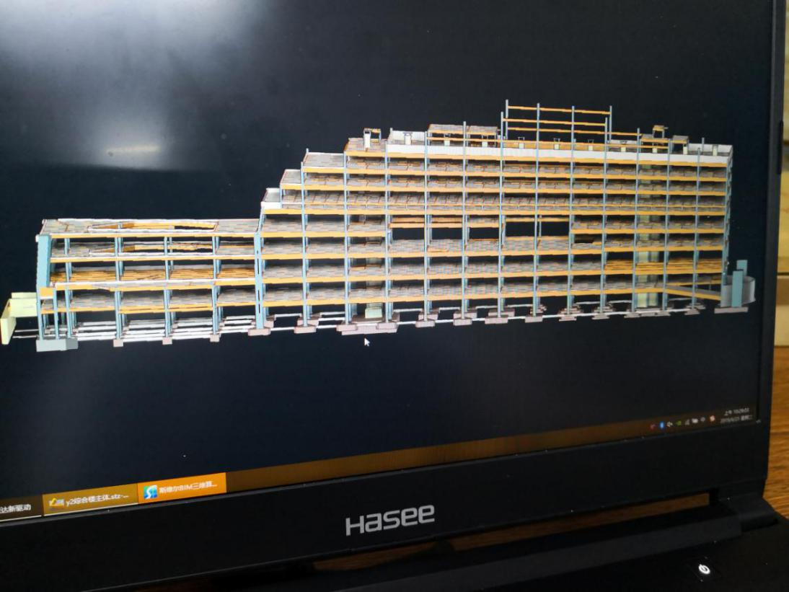
图2 综合办公楼鲁班算量软件效果图

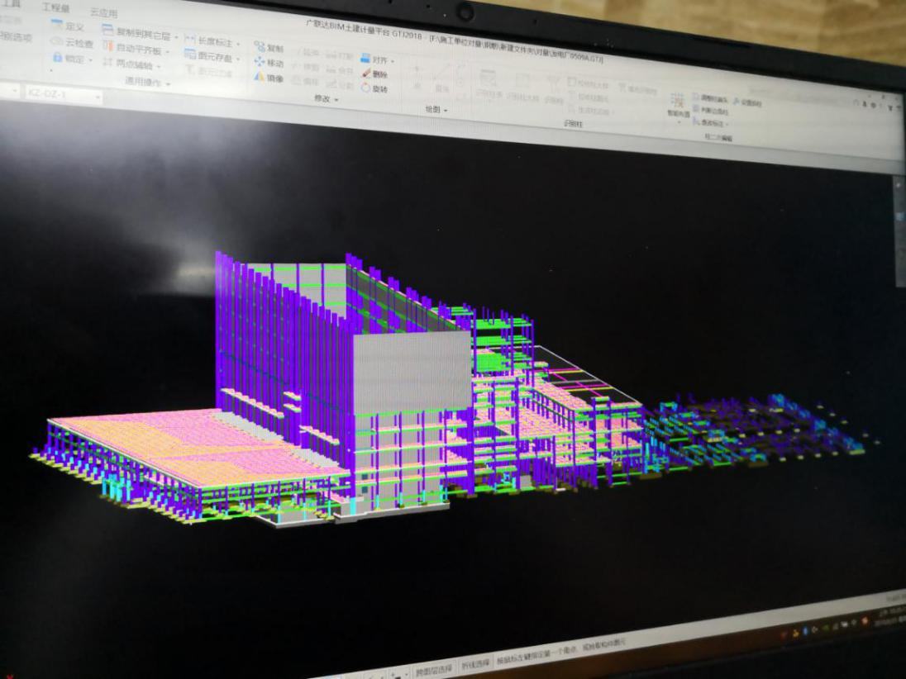

图3 主厂房广联达算量软件效

五、思考和建议
目前，垃圾分类已经提到了国家的管理层面，将来大量的垃圾处理是人类无法回避的问题，垃圾发电是国家新能源发展的一个方向。我公司全过程跟踪的垃圾发电厂项目是目前全国垃圾处理能力最大、垃圾处理工艺最先进、环境处理最安全的一个案例，将来将会有更多的类似项目需要咨询单位参与，是我们造价咨询公司全过程咨询业务发展的一个突破口。
该项目有咨询公司和会计师事务所联合全过程咨询，充分发挥了造价咨询公司咨询管理方面的优势，及会计师事务所项目成本的控制优势，通过咨询服务，业主单位有效的控制了投资成本，通过强化管控提供了项目的实施进展、提高了项目的投资效益；通过全方位预控，预防了生产安全事故的发生，提高了项目的经济效益，会计师事务所的过程介入，减少了项目单位后期的审计风险，降低或规避了项目单位主体的责任风险。同时，有效避免因众多管理关系伴生的贪污风险，有利于规范建筑市场秩序，减少了违法违规的行为。总之，该项目通过委托项目咨询公司和会计师事务所参与，全方面达到了业主的预期目标。
全过程咨询工作贯穿项目建设的全过程，同时也是建设业主的实际需要，特别是这类大型项目，采用全过程跟踪咨询会达到业主意想不到的结果。现在全社会都在推广全过程咨询，各个地方对全过程咨询的定义和范围不近统一，但是全过程咨询服务采用何种模式，如何组织，完全取决于需求方，该项目由项目咨询+财务咨询目前看来对政府资金、国有企业资金是有优势的。未来的全过程咨询服务工作会呈现多元化发展。建议咨询业顺应建筑行业发展趋势，分行业、分类型，逐步建立全过程咨询管理的案例库和技术经济指标信息库，提高咨询工作的效率与质量，为委托单位提供真正意义上的全过程咨询，为业主的投资创造最大的效益。

